ми щетками. Можно пользоваться также способом травления соляной кислотой с последующей тщательной очисткой и промывкой поверхности.
Пенополиэпоксиды марки ПЭП изготовляют на основе эпоксида ЭД-6. В качестве отвердителя применяют
полиэтиленполиамин, в качестве эмульгатора и газообразователя — по-лиэтилгидросилоксан (ГКЖ-94), который взаимодействует с полиэти-ленполиамином с выделением газа. Для регулирования физико-механических свойств пенополиэпоксидов в состав рецептуры можно вводить растворители (например, стирол), пластификаторы (трикрезилфосфат, полиэфир МГФ-9, тиокол НВТ, каучук СКН-18-1 и др.) и наполнители (асбест, алюминиевую пудру, стекловолокно и т. д.).
Наибольшее газовыделение происходит при соотношении полиэтилен-гидросилоксана и поли-этиленполиамина 1 : 1,5. Регулируя соотношение компонентов в рецептуре, можно регулировать фи-зико-механические свойства пенополиэпоксида. Влияние добавок ГКЖ-94. жидких (растворителей и пластификаторов) и твердых вспомогательных компонентов на объемный вес и физико-механические свойства пенополиэпоксида показано на рис. 64.
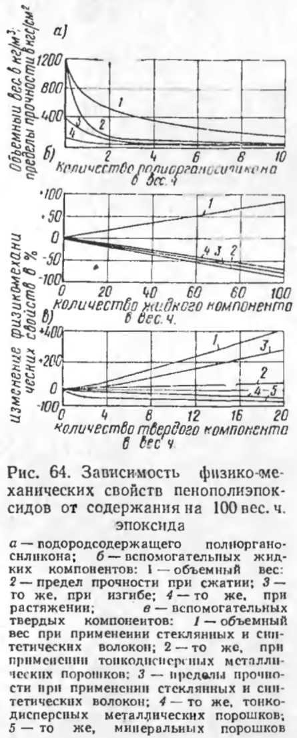
В исходном составе композиции содержится (в вес. ч.): ипоксида ЭД-6 — 100; ГКЖ-91 — 10; полиэтилен-

